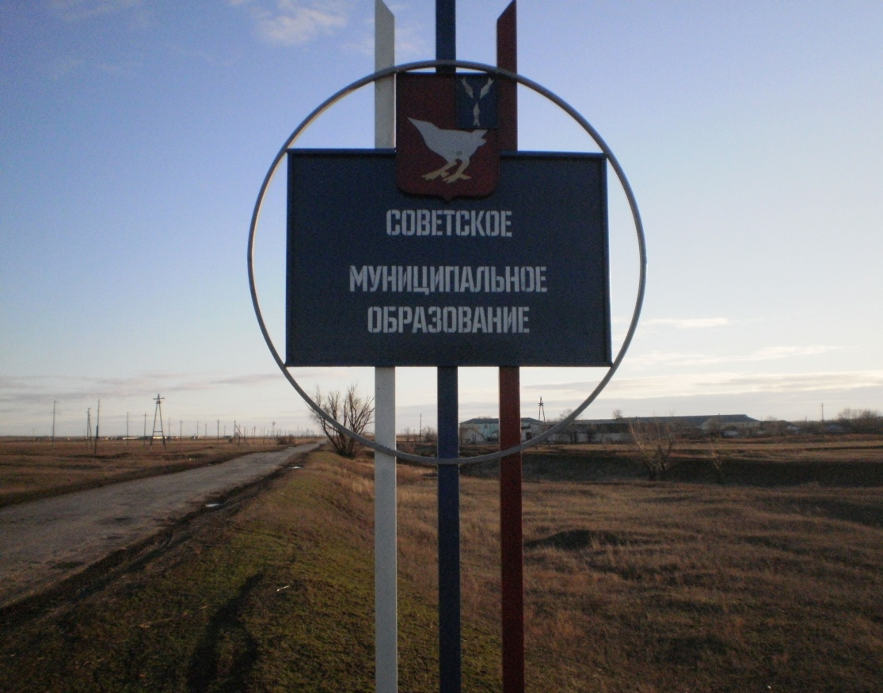
ВЕСТНИК СОВЕТСКОГО МО
Официальный печатный орган Советского
муниципального образования Дергачевского муниципального
района Саратовской области

№ 06 от 30.06.2025 года РАСПРОСТРАНЯЕТСЯ
БЕСПЛАТНО

Читайте в номере:
1. О внесении изменений в постановление № 19 от11.11.2024 г. «Об утверждении
административного регламента муниципальной услуги «Предоставление земельного участка, находящегося в муниципальной собственности, в аренду без проведения торгов».
2. О внесении изменений в постановление № 18 от 12.07.2017 г. «Об утверждении административного регламента предоставления муниципальной услуги «Предоставление земельных участков для индивидуального пользования, строительства, ведения личного подсобного хозяйства в границах населенного пункта, садоводства, дачного хозяйства, гражданам и крестьянским (фермерским) хозяйствам для осуществления крестьянским (фермерским) хозяйством его деятельности из земель находящихся в муниципальной собственности».
3. О создании паводковой комиссии Советского муниципального образования.
4. О внесении изменений в постановление № 03 от 25.03.2016 г. «Об утверждении Порядка сообщения муниципальными служащими администрации Советского муниципального
образования, о возникновении личной заинтересованности при исполнении должностных обязанностей, которая приводит или может привести к конфликту интересов».


АДМИНИСТРАЦИЯ
СОВЕТСКОГО МУНИЦИПАЛЬНОГО ОБРАЗОВАНИЯ
ДЕРГАЧЕВСКОГО МУНИЦИПАЛЬНОГО РАЙОНА
САРАТОВСКОЙ ОБЛАСТИ

ПОСТАНОВЛЕНИЕ № 08
от 04 марта 2025 года

О внесении изменений в постановление
№ 19 от11.11.2024 г. «Об утверждении
административного регламента
муниципальной услуги «Предоставление земельного участка, находящегося в муниципальной собственности, в аренду
без проведения торгов»

На основании протеста прокуратуры Дергачевского района № 20-13-2024/226-25-20630017 от 27.02.2025 года, в соответствии с ч. 1 ст. 39.6 пунктом 2 статьи 39.6 Земельным кодексом Российской Федерации, Федеральным законом от 06.10.2003 № 131-ФЗ «Об общих принципах организации местного самоуправления в Российской Федерации», Уставом Советского муниципального образования, администрация Советского муниципального образования Дергачевского муниципального района Саратовской области
ПОСТАНОВЛЯЕТ:

1.Внести изменения в приложение № 1 постановление № 19 от 11.11.2024г. «Административный регламент «Предоставление земельного участка, находящегося в муниципальной собственности, в аренду без проведения торгов»:
Пункт 3.1 дополнить подпунктами:
- «33. Земельного участка, необходимого для осуществления деятельности, предусмотренной специальным инвестиционным контрактом, лицу, с которым заключен специальный инвестиционный контракт»;
-«34. Земельного участка для обеспечения выполнения инженерных изысканий, архитектурно-строительного проектирования, строительства, реконструкции, капитального ремонта, сноса объектов капитального строительства, включенных в программу деятельности публично-правовой компании "Единый заказчик в сфере строительства" на текущий год и плановый период в соответствии с Федеральным законом "О публично-правовой компании "Единый заказчик в сфере строительства" и о внесении изменений в отдельные законодательные акты Российской Федерации"»;
- «35. Земельного участка, предназначенного для размещения объектов Единой системы газоснабжения, организации, являющейся в соответствии с Федеральным законом от 31 марта 1999 года N 69-ФЗ "О газоснабжении в
Российской Федерации" собственником такой системы, в том числе в случае, если земельный участок предназначен для осуществления пользования недрами».
2.Настоящее постановление опубликовать в официальном печатном органе Советского муниципального образования «Вестник Советского МО» и разместить на официальном сайте администрации Дергачевского муниципального района http://dergachi.sarmo.ru/.
3.Контроль за выполнением настоящего постановления оставляю за собой.

Глава Советского муниципального
образования Дергачевского района
Саратовской области Т.Б. Утегалиев

АДМИНИСТРАЦИЯ
СОВЕТСКОГО МУНИЦИПАЛЬНОГО ОБРАЗОВАНИЯ
ДЕРГАЧЕВСКОГО МУНИЦИПАЛЬНОГО РАЙОНА
САРАТОВСКОЙ ОБЛАСТИ

ПОСТАНОВЛЕНИЕ № 09
от 05 марта 2025 года

О внесении изменений в постановление № 18
от 12.07.2017 г. «Об утверждении административного
регламента предоставления муниципальной услуги
«Предоставление земельных участков для индивидуального
пользования, строительства, ведения личного подсобного
хозяйства в границах населенного пункта,
садоводства, дачного хозяйства, гражданам
и крестьянским (фермерским) хозяйствам для
осуществления крестьянским (фермерским)
хозяйством его деятельности из земель находящихся
в муниципальной собственности»
На основании протеста прокуратуры Дергачевского района № 20-13-2024/214-25-20630017 от 27.02.2025 года, в соответствии со ст.39.16, пункта 13 ст. 39.16, подпунктом 1 пункта 1 ст. 39.18 ЗК РФ, Федерального закона от 08.08.2024 № 319-ФЗ, руководствуясь Уставом Советского муниципального образования, администрация Советского муниципального образования Дергачевского муниципального района Саратовской области
ПОСТАНОВЛЯЕТ:
1.Внести изменения в приложение № 1 постановление № 18 от 12.07.2017 г.:
В пункте 2.11 абзац 13 исключить слова «или осуществления крестьянским (фермерским) хозяйством его деятельности».
2. Настоящее постановление опубликовать в официальном печатном органе Советского муниципального образования «Вестник Советского МО» и разместить на официальном сайте администрации Дергачевского муниципального района http://dergachi.sarmo.ru/.

Глава Советского
муниципального образования Т.Б. Утегалиев

АДМИНИСТРАЦИЯ
СОВЕТСКОГО МУНИЦИПАЛЬНОГО ОБРАЗОВАНИЯ
ДЕРГАЧЕВСКОГО МУНИЦИПАЛЬНОГО РАЙОНА
САРАТОВСКОЙ ОБЛАСТИ

ПОСТАНОВЛЕНИЕ № 10
от 05 марта 2025 года

О создании паводковой
комиссии Советского
муниципального образования

В целях организации безаварийного пропуска паводковых вод в 2025 году, обеспечения безопасности жизни людей, бесперебойной деятельности предприятий учреждений и организаций, сохранности от разрушений дорог, мостов, гидротехнических сооружений и иных объектов на территории муниципального образования , руководствуясь Уставом Советского муниципального образования, администрация Советского муниципального образования
ПОСТАНОВЛЯЕТ:

1.Утвердить состав паводковой комиссии (приложение № 1):

2.Утвердить прилагаемый план мероприятий по подготовке к безаварийному пропуску паводковых вод в весенний период 2025 года (приложение № 2).

3.Контроль за исполнением настоящего постановления оставляю за собой.

4.Считать утратившим силу постановление администрации Советского муниципального образования от 09.02.2023 г. № 06 «О создании паводковой комиссии Советского муниципального образования».

Глава
Советского МО Т.Т. Утегалиев

Приложение № 1
к постановлению № 10
от 05 марта 2025 года

Утегалиев Т.Б. – депутат Совета Советского МО- председатель комиссии;
Саитов А.Н.- депутат Совета Советского МО, заместитель председателя комиссии (по согласованию);
Журавская Л.А. – и.о. главы администрации Советского муниципального образования член комиссии;
Целик М.Н. – директор ГБПОУ СО «ДАЛ» член комиссии (по согласованию);
Сарсенбаева Г.С.–заведующая директор филиала МОУ « СОШ № 2 р.п. Дергачи» в п.Советский, член комиссии (по согласованию);
Насанова Г.Б. –заведующая МДОУ детский сад «Чебурашка» п. Советский (по согласованию);
Искалиева В,Б. – заведующая ФАПом п. Советский, член комиссии
( по согласованию);
Нурмашев Б. К. – участковый уполномоченный РОВД, член комиссии
(по согласованию);
Хаиров В.В. – депутат Совета Советского МО, член комиссии (по согласованию);
Бугаева А.И. – депутат Совета Советского МО, член комиссии (по согласованию);
Надыршин Р.Р. – житель п. Советский (по согласованию).

Приложение № 2
к постановлению № 10
от 05 марта 2025 года

ПЛАН МЕРОПРИЯТИЙ
по подготовке и пропуску паводковых вод на территории Советского муниципального образования в весенний период 2025 года

№№ п.п. | Мероприятия | Срок выполнения | Ответственные исполнители
1. | Провести инвентаризацию всех водоемов, всех видов гидротехнических сооружений, находящихся на территории муниципального образования, оценить их состояние, определить необходимый состав сил средств, в целях безаварийного пропуска талых вод. Материалы инвентаризации и необходимые заявки подать в районную паводковую комиссию. | до 10 марта  текущего года | Глава  Советского МО
2 | При необходимости оказания помощи в силах и средствах, заключить договора с организациями районного центра | до 10 марта  текущего года | Глава  Советского МО
3. | Определить места пропуска воды на водоемах и гидротехнических сооружениях, провести их очистку от снега и льда и осуществлять контроль за их состоянием. | до 10 марта  текущего года | Глава  Советского МО
4. | На территории населенных пунктов очистить от снега и льда кюветы вдоль дорог и улиц, места пропуска воды по подъездным мостикам к жилым надворным постройкам. Для выполнения работ привлечь жителей поселка и осуществлять контроль за их состоянием. | до 10 марта текущего года | Глава  Советского МО
5. | На случай паводкового подтопления жилого и хозяйственного фонда, определить места эвакуации пострадавшего населения: общежитие ГБПОУ СО «ДАЛ» , ДОУ д/с «Чебурашка», филиал МОУ «СОШ № 2 р. п.Дергачи» в п. Советский, ул. Целинная, д.1 Б (здание интерната). | до 10 марта  текущего года | Глава  Советского МО, директор ГБПОУ СО «ДАЛ» Целик М.Н. (по согласованию), заведующая филиалом «СОШ № 2 р.п. Дергачи» в п. Советский  сарсенбаева Г.С.  (по согласованию),  заведующая МДОУ д/сад «Чебурашка»  Насанова Г.Б.  (по согласованию)
6. | В период активного таяния снега и подъема уровня воды в водоемах организовать круглосуточное дежурство на гидротехнических сооружениях и других , представляющих наибольшую опасность для населенных пунктов в местах пропуска воды, - со стороны п. «Алехин» организовать дежурство ГБ ПОУ СО «ДАЛ»;  - со стороны сада организовать дежурство КФХ «Утегалиев Т,Б.» | Весь паводковый период | Глава  Советского МО;  Саитов А.К. (по согласованию);
7. | В населенных пунктах, которые могут быть отрезаны паводковыми водами, создать трехнедельный запас продуктов питания и предметов первой необходимости и провести эвакуацию людей в ЦРБ остро нуждающихся в медицинской помощи (беременные, состоящие на других видах учета) | до 10 марта текущего года | Глава  Советского МО  Зав. ФАПом  (по согласованию)
8. | На период активного таяния снега и пропуска воды организовать круглосуточное дежурство в здании администрации муниципального образования телефон 4-63-21 | на период активного таяния снега | Глава  Советского МО
9. | На период пропуска талых вод и в случае вынужденной эвакуации населения из зон затопления: Организовать охрану населенных пунктов в целях недопущения краж, мародерства, других противоправных действий и паники. Запретить проезд всех видов транспорта по затопленным местам, переливным и другим плотинам, местам пропуска воды, а также тяжелого транспорта по внутри поселковым дорогам | По мере необходимости | Нурмашев Б.К. участковый уполномоченный полиции (по согласованию), и.о. главы администрации Советского МО
10. | Ежедневно в 8.00, 14.00, 18.00,23.00 докладывать об обстановке в МО по телефону 2-11-01 | Весь паводковый период | Глава  Советского МО

Верно
специалист администрации: Л.А. Журавская

АДМИНИСТРАЦИЯ
СОВЕТСКОГО МУНИЦИПАЛЬНОГО ОБРАЗОВАНИЯ
ДЕРГАЧЕВСКОГО МУНИЦИПАЛЬНОГО РАЙОНА
САРАТОВСКОЙ ОБЛАСТИ

ПОСТАНОВЛЕНИЕ № 11
от 31 марта 2025 года

О внесении изменений в постановление № 03 от 25.03.2016 г.
«Об утверждении Порядка сообщения муниципальными
служащими администрации Советского муниципального
образования, о возникновении личной заинтересованности
при исполнении должностных обязанностей, которая
приводит или может привести к конфликту интересов»

На основании протеста прокуратуры Дергачевского района № 20-13-2025/Прдп12-25-20630017 от 26.03.2025 года, в соответствии с п.17.5 Положения о комиссиях по соблюдению требований к служебному поведению федеральных государственных служащих и урегулированию конфликта интересов, утвержденного Указом Президента РФ от 01.07.2010 № 821, Уставом Советского муниципального образования, Администрация Советского муниципального образования
ПОСТАНОВЛЯЕТ:
1.Внести изменения в приложение № 1 постановления № 03 от 25.03.2016 г.:
Пункт 10 Порядка дополнить словами:
«Имеют право проводить собеседование с муниципальным служащим, представившим обращение или уведомление, получать от него письменные пояснения, а руководитель органа местного самоуправления или его заместитель, специально на то уполномоченный, может направлять в установленном порядке запросы в государственные органы, органы местного самоуправления и заинтересованные организации, использовать государственную информационную систему в области противодействия коррупции «Посейдон», в том числе для направления запросов».
2.Настоящее постановление опубликовать в официальном печатном органе Советского муниципального образования «Вестник Советского МО» и разместить на официальном сайте администрации Дергачевского муниципального района http://dergachi.sarmo.ru/.
3.Контроль за выполнением настоящего постановления оставляю за собой.
Глава Советского муниципального
образования Дергачевского района
Саратовской области Т.Б. Утегалиев

Главный редактор Учредитель: Адрес редакции, издателя:
Т.Б. Утегалиев Совет Советского 413460 Саратовская область
муниципального образования Дергачевский район
Тираж 10 экз. Дергачевского муниципального п.Советский
района Саратовской области ул. Комсомольская, 17
эл. почта: sovetskoe.mo@yandex.ru
С нормативно- правовыми актами можно ознакомиться на сайте администрации Дергчевского муниципального района в разделе «Сельские поселения»

